PÉRENNISATION DES OSC: 5.7 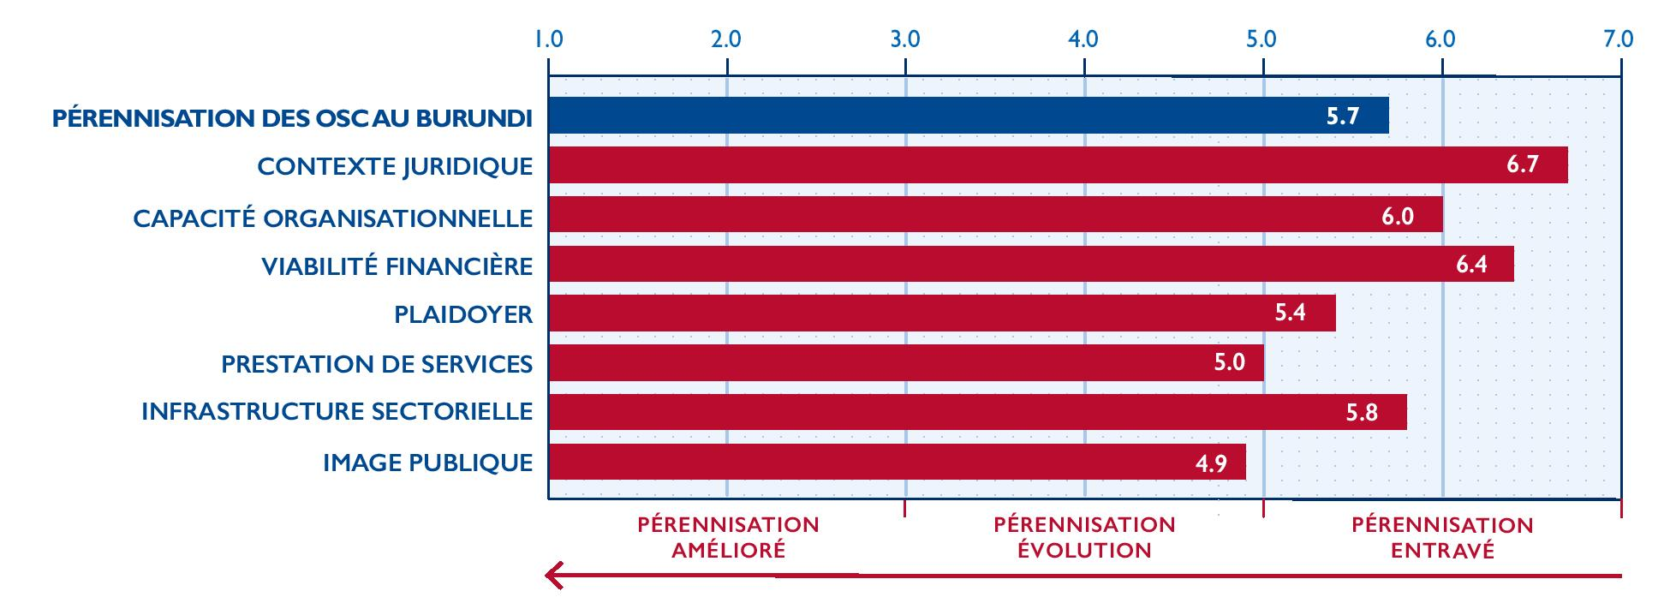
Les tensions politiques au Burundi se sont apaisées sous le nouveau gouvernement du président Évariste Ndayishimiye, élu en 2020. Le président a promis de juguler la corruption et a lancé des réformes dans plusieurs secteurs, y compris la réorganisation des organes anticorruption du gouvernement. Les relations du Burundi avec la communauté internationale se sont améliorées, et le gouvernement ayant repris les discussions avec l’Union européenne (UE) qui étaient suspendues depuis 2016. Les États-Unis ont levé les sanctions contre onze citoyens burundais, invoquant les réformes menées par le président Ndayishimiye.
La situation des droits de l’homme au Burundi s’est améliorée, avec la libération par les autorités de quatre journalistes et de deux défenseurs des droits de l’homme et l’élaboration d’une feuille de route technique sur les droits de l’homme et d’autres réformes. Cependant, la Commission d’enquête des Nations Unies sur le Burundi, créée en 2016 pour documenter les violations des droits de l’homme dans le pays, a publié un rapport en septembre 2021 indiquant que de telles violations persistaient et que le gouvernement n’avait pas réussi à instaurer les réformes structurelles nécessaires pour enrayer les abus. Human Rights Watch et d’autres groupes de surveillance ont fait état de plusieurs cas de graves atteintes aux droits humains, notamment des viols, des meurtres et des actes de torture commis par le Service national de renseignement et des groupes soutenus par les autorités, notamment Imbonerakure.
Le gouvernement du Président Ndayishimiye a adopté une approche plus agressive pour enrayer la pandémie de COVID-19 en 2021. Après avoir refusé de suivre les directives de l’Organisation mondiale de la santé (OMS) en matière de pandémie et déclaré trois de ses représentants persona non grata en 2020, le gouvernement a repris sa coopération avec l’OMS en avril 2021. Pendant la majeure partie de l’année, le gouvernement a refusé les offres de vaccination contre le COVID-19, affirmant que 96 % des patients burundais s’étaient rétablis. Après l’augmentation du nombre de cas durant l’été, le gouvernement a toutefois lancé un programme de vaccination en octobre 2021 avec 500 000 doses données par la Chine. En septembre, pour freiner la propagation du virus, le gouvernement a suspendu les rassemblements sociaux en semaine, mais ils étaient encore autorisés le week-end. Durant l’année, les OSC ont fourni au public du matériel de protection et des informations sur la pandémie et appliqué les mesures de prévention du COVID-19 dans leur propre travail.
L’économie du Burundi a connu une certaine amélioration en 2021, avec la réouverture des frontières, la levée des quarantaines pour les visiteurs l’arrivée et l’assouplissement d’autres restrictions liées à la pandémie. La Banque mondiale a projeté un taux de croissance économique de 2 % en 2021, contre -0,3 % en 2020. Le taux de pauvreté a toutefois continué d’augmenter et a atteint 87 % en 2021, selon la Banque mondiale. La majorité de la population du Burundi vit de l’agriculture.
La pérennisation globale des OSC burundaises s’est légèrement améliorée en 2021. Le cadre juridique est devenu légèrement plus favorable, le nouveau gouvernement ayant manifesté des signes d’une attitude plus coopérative à leur égard. La capacité organisationnelle des OSC légèrement améliorée, les organisations ayant capitalisé sur les bonnes pratiques et les enseignements tirés des interventions de renforcement des capacités. La viabilité financière du secteur s’est légèrement renforcée avec le retour au Burundi de plusieurs partenaires internationaux qui s’étaient retirés en 2018. Le plaidoyer des OSC a connu une légère amélioration, car le gouvernement semblait ouvert au dialogue avec le secteur. L’infrastructure sectorielle était plus favorable car les tensions entre les OSC se sont estompées et elles ont coopéré plus efficacement. La prestation de services et l’image publique des OSC sont restées stables.
En 2021, 30 nouvelles associations et 11 nouveaux organismes confessionnels se sont enregistrés, ce qui porte le nombre total d’organisations à 7 460 associations à but non lucratif et 636 organismes confessionnels enregistrés depuis 1992. Ce chiffre total comprend les organisations qui ne sont plus en activité ainsi que celles qui n’ont pas encore actualisé leur statut conformément à la loi n° 1/02 du 27 janvier 2017, mais il ne comprend pas les organisations enregistrées au niveau des communes. Les informations fournies par le ministère de l’Intérieur indiquent que seulement environ 300 organisations étaient opérationnelles en 2021, sur la base des rapports annuels reçus par le ministère.
CONTEXTE JURIDIQUE: 6.7
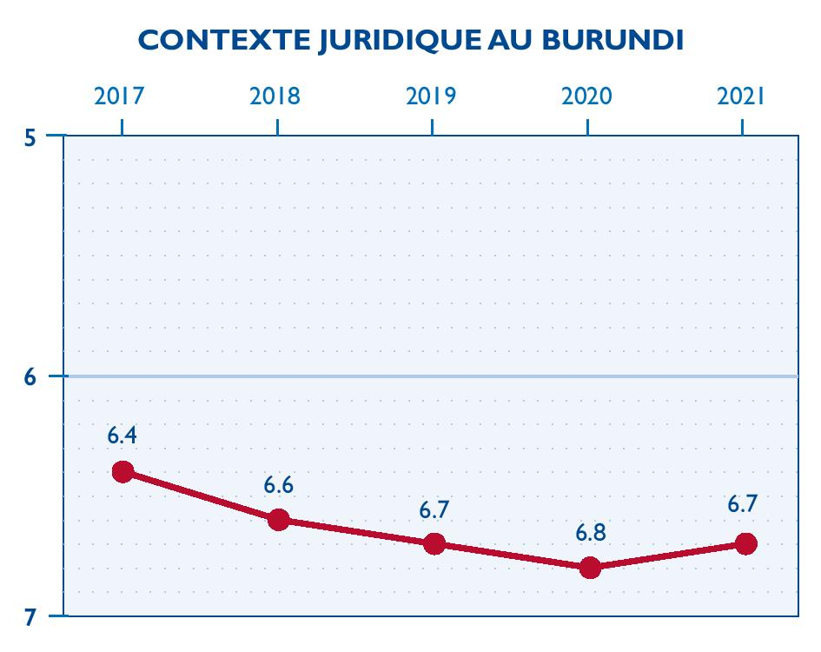
Le contexte juridique de la société civile au Burundi s’est légèrement amélioré en 2021. Bien que les OSC continuent de fonctionner dans un contexte juridique restrictif et hautement répressif, le nouveau gouvernement a levé l’interdiction d’une organisation de défense des droits de l’homme et de plusieurs médias, a rencontré les représentants des OSC, a assoupli des restrictions et a manifesté d’autres signes d’une attitude plus coopérative à leur égard.
La loi n° 1/ 01 01 du 27 janvier 2017 régissant les OSC internationales, la loi n° 1/ 02 02 du 27 janvier 2017 régissant les associations nationales à but non lucratif et la loi n° 1/35 du 21 décembre 2014 régissant les confessions religieuses sont restées en vigueur en 2021. Pour opérer au niveau national, les OSC s’enregistrent auprès du ministère de l’Intérieur, du Développement communautaire et de la Sécurité publique, chargé de la supervision du secteur des OSC. Si elles ont l’intention d’opérer dans une seule commune, les OSC déclarent simplement leur existence aux autorités locales. Le processus d’enregistrement doit être achevé dans un délai de deux mois, et chaque organisation doit se réenregistrer tous les deux ans. L’application stricte de ces lois a continué à causer des difficultés à de nombreuses organisations en 2021. Par exemple, les organisations enregistrées en vertu de différentes lois, comme les organisations religieuses et les associations à but non lucratif, n’ont pas pu former de coalitions ou de collectifs, car la loi n° 1/02 ne l’autorise pas expressément. Les OSC ont également eu des difficultés financières à obtenir une adresse physique pour leur siège, comme le stipule la loi. Au cours de l’année, le gouvernement a enregistré très peu de nouvelles organisations et a certifié peu d’organisations enregistrées avant 2017 comme ayant harmonisé leurs statuts, leur gestion et leurs structures, comme l’exige la loi n° 1/02. Comme la plupart des lois, la loi n° 1/02 n’a toujours pas été traduite en kirundi, la langue nationale, et n’est disponible qu’en français, langue que de nombreux Burundais ne comprennent pas.
Après cinq années d’expérience, les OSC travaillant dans des domaines prioritaires énoncés dans la loi no 1/02 peuvent obtenir le statut d’utilité publique, qui devrait leur conférer des avantages tels que des exonérations fiscales et douanières et l’éligibilité à des financements publics. Les modalités pratiques d’octroi du statut d’utilité publique n’ont toutefois pas encore été définies, et ce statut n’a été attribué à aucune organisation.
Les organisations internationales qui s’enregistrent en vertu de la loi n° 1/01 de 2017 doivent harmoniser leurs activités avec le droit burundais et les programmes et priorités du gouvernement, notamment le Plan national de développement (PND 2018-2027). Elles doivent collaborer étroitement avec les ministères sectoriels pour déterminer la portée et la zone géographique de leur travail, mais depuis 2020, elles ne sont plus tenues de déclarer officiellement l’appartenance ethnique du personnel local.
Les OSC nationales doivent soumettre des rapports annuels à leur ministère de tutelle au plus tard le 31 mars de chaque année. La cour administrative peut suspendre une organisation pour une durée maximale d’un mois si elle omet de soumettre son rapport annuel, ne tient pas d’assemblée générale annuelle pendant deux années consécutives, ne renouvelle pas son enregistrement pendant deux périodes consécutives de deux ans, ou n’a pas d’adresse physique au Burundi pendant deux ans. Après la suspension d’un mois, la cour doit soit annuler soit confirmer la suspension. Dans ce dernier cas, la cour peut imposer des sanctions supplémentaires, telles que le retrait de l’autorisation de fonctionnement de l’organisation. Les OSC n’ont pas le droit de faire appel de ces décisions. Aucune OSC n’a été suspendue en 2021. La suspension de l’organisation Parole et action pour le réveil des consciences et l’évolution des mentalités (PARCEM), l’une des rares organisations de défense des droits de l’homme du Burundi a été levée en 2021. Le PARCEM avait été interdit en 2018 pour avoir « terni l’image du pays ». Aucune raison n’a été donnée pour la levée de l’interdiction. Les suspensions de Bonesha FM and et du média Ikiriho ont également été levées. La BBC et la Voix de l’Amérique sont restées suspendues en 2021.
Il n’existe guère de limites au contrôle des pouvoirs publics sur les OSC. Les OSC doivent signer des conventions de collaboration avec les ministères sectoriels et aligner leurs activités sur les plans sectoriels pour pouvoir travailler sur le territoire national. Le ministre de l’Intérieur, de la Sécurité publique et du Développement communautaire a continué à exiger que les OSC alignent leurs activités sur le PND 2018-2027. Les OSC ont considéré cette demande comme injuste puisqu’elles n’avaient pas été impliquées dans la préparation du PDN et ont craint que cela mène à une atteinte à leur droit à la liberté d’action conformément à leurs missions déclarées. Le gouvernement a également encouragé les OSC à réduire le nombre d’ateliers et de séminaires de formation qu’elles organisent, et sa vision généralement défavorable du renforcement des capacités et de la formation a freiné les activités des OSC nationales ayant pour mission le renforcement des capacités. à créer des coopératives dans le cadre de SANGWE, un réseau gouvernemental national de coopératives. Au niveau local, toutes les activités des OSC doivent être préalablement autorisées par le gouverneur et/ou l’administrateur communal. En 2021, certains administrateurs locaux ont, semble-t-il, continué à exercer une autorité sur les OSC au-delà de ce qui est prévu par la loi, par exemple en refusant de délivrer des documents de reconnaissance, ou en s’ingérant dans les activités des OSC. Le gouvernement a continué à encourager les OSC à créer des coopératives au sein du réseau de coopératives Sangwe, contrôlé par le gouvernement. La loi n° 1/02 exige la mise en place d’un cadre de coopération entre le gouvernement et les OSC, chargé de surveiller la mise en œuvre de la loi, notamment les réponses du gouvernement aux demandes de statut d’utilité publique. Ce cadre n’avait pas encore été mis en place en 2021.
La méfiance manifestée en 2020 à l’égard de certains gouverneurs et administrateurs municipaux s’est tout de même estompée en 2021 avec le nouveau gouvernement. Des restrictions contraignantes, comme les barrages routiers et les interdictions de réunions, ont été assouplies et les autorités ont réduit leurs interventions dans les affaires sectorielles, notamment l’obligation d’inclure des personnes nommées par les autorités aux réunions des OSC. Les autorités ont semblé avoir une attitude plus coopérative, comme en témoigne leur participation au lancement des activités des OSC dans leurs circonscriptions respectives. Bien que les OSC soient restées sous la surveillance des autorités en 2021, elles ne se sont pas autocensurées comme en 2020.
La fiscalité des OSC n’a pas changé en 2021. La plupart des OSC ne bénéficient pas d’avantages fiscaux particuliers et doivent payer la taxe sur la valeur ajoutée et les impôts sur les salaires de leurs employés.
Le cadre juridique relatif à la mobilisation des ressources financières n’a pas été modifié en 2021. Les OSC ont le droit de générer des fonds pour atteindre leurs objectifs au moyen de la collecte des fonds, de la constitution d’entreprises sociales, et de financements de bailleurs étrangers, à condition que les fonds transitent par des comptes à la banque centrale. Les OSC peuvent soumissionner aux marchés publics si elles disposent des capacités requises.
En cas de besoin, les OSC ont accès aux services de plusieurs avocats qui connaissent les lois régissant les OSC. Ces avocats sont affiliés aux deux barreaux du Burundi, situés à Bujumbura et à Gitega. Des avocats qualifiés deviennent de plus en plus disponibles dans toutes les autres provinces, en particulier à proximité des cours d’appel et des tribunaux de grande instance. Leurs tarifs sont établis par le barème officiel des honoraires des avocats.

CAPACITÉ ORGANISATIONNELLE: 6.0
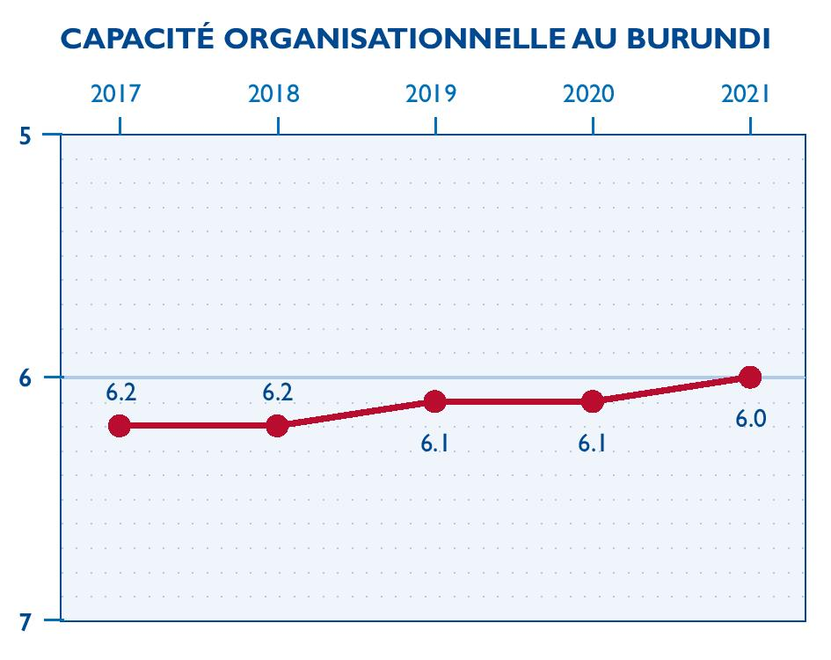
La capacité organisationnelle des OSC légèrement améliorée en 2021, les OSC ayant capitalisé sur les bonnes pratiques et les enseignements tirés des interventions de renforcement des capacités. Les OSC se sont montrées plus dynamiques, mieux structurées et mieux capables de fonctionner selon des normes plus élevées.
Quelques OSC locales ont bénéficié d’interventions dans le cadre du projet triennal de renforcement de la société civile pour une participation inclusive au Burundi, d’un montant de 3,5 millions USD, lancé en décembre 2020 avec un financement de l’UE. Le projet vise à renforcer les capacités des OSC, à améliorer l’intégration socio-économique des femmes et des jeunes, et à encourager la coopération et le dialogue entre les OSC et le gouvernement. Ces organisations sont notamment : l’Appui au développement intégral et à la solidarité sur les collines (ADISCO), le Réseau des jeunes en action (REJA), l’Observatoire de l’action gouvernementale (OAG), et le Ministère paix et réconciliation sous la croix (Mi-PAREC). Le projet a organisé un renforcement organisationnel et de la formation sur la planification, le plaidoyer, l’entrepreneuriat, le suivi-évaluation, la gouvernance démocratique au sein des associations, l’élaboration des projets, et la participation citoyenne.
Les OSC établissent généralement des relations étroites avec leurs groupes cibles et identifient les besoins de la communauté en consultation avec les bénéficiaires potentiels. Au fur et à mesure que la culture de la planification participative s’institutionnalise, les OSC élaborent de plus en plus les projets en tenant compte des besoins identifiés au moyen d’entretiens, de descentes sur terrain, d’ateliers inclusifs de planification, et de consultations des responsables et leaders locaux).
Les missions et les domaines d’intervention des OSC sont clairement définis dans leurs textes fondateurs et sont intégrés dans leurs plans stratégiques. En général, les OSC révisent leurs statuts et leurs manuels de procédures tous les cinq ou dix ans pour y intégrer toute modification nécessaire. Par exemple, si une organisation souhaite étendre la portée de son travail ou accroître le nombre de ses bénéficiaires, elle actualise généralement ses statuts. Certaines grandes OSC, comme le Barreau des avocats de Gitega et le Burundi Leadership Training Program (BLTP) ont actualisé leurs textes statutaires et réglementaires et adopté de nouveaux outils administratifs et de gestion en 2021 D’autres OSC ont élaboré des plans stratégiques assortis de cadres de résultats et d’indicateurs de performance, qui constituent des points de référence pour le suivi des activités et l’évaluation des résultats. Les OSC renforcent généralement leur suivi est renforcé par des visites sur le terrain pour s’assurer que les activités sont effectivement mises en œuvre.
Les OSC connaissent de plus en plus la structure et les processus de la bonne gouvernance. Conformément à la loi no 1/02 de 2017, la plupart des OSC disposent désormais d’organes statutaires fonctionnels (assemblée générale, comité exécutif, conseil de surveillance, et autres selon les besoins de chaque organisation). Les réunions statutaires se tiennent régulièrement, et les procès-verbaux consignant les décisions et les recommandations sont communiqués aux membres. Certaines OSC réalisent des audits des comptes, des audits institutionnel et organisationnel. En 2021, certaines OSC ont organisé des retraites professionnelles pour faire le point sur la vie de l’organisation, comme les réussites, les échecs et les bonnes pratiques. Les OSC performantes ont continué à développer d’autres outils administratifs et de gestion essentiels, tels que des manuels de procédures, des codes d’éthique, des politiques anti-fraude, des politiques salariales et de gestion des ressources humaines, et des stratégies de fidélisation du personnel.
Quelques organisations, comme le Conseil pour l’éducation et le développement (COPED), l’Association burundaise pour le bien-être familial (ABUBEF), l’Association nationale de soutien aux séropositifs et malades du sida (ANSS) et l’ADISCO, ont les moyens d’embaucher du personnel permanent sous contrat à long terme. Mais de nombreuses OSC ne disposent pas de ressources suffisantes pour embaucher du personnel permanent et embauchent des employés sur la base de contrats à durée déterminée correspondant à la durée de projets particuliers. De nombreuses organisations comptent sur leurs membres pour assurer leurs activités à titre bénévole.
Les OSC disposent en général de matériel de bureau de base (ordinateurs, imprimantes, photocopieuses et scanners). Très peu d’organisations ont suffisamment de ressources financières pour louer des bureaux. L’utilisation de l’internet continue de croître au Burundi, et les OSC y ont beaucoup recours pour communiquer et partager des informations. En 2021, les OSC ont de plus en plus formé des groupes de messagerie électronique pour échanger des informations et partager des documents et pour soumettre des propositions de projets. De nombreuses organisations ont créé des sites web et utilisent des applications et des réseaux sociaux sur internet, comme Facebook, Twitter, Instagram et WhatsApp. En 2021, certaines OSC ont organisé des formations sur la protection et la conservation des données pour protéger leur cybersécurité.
VIABILITÉ FINANCIÈRE: 6.4
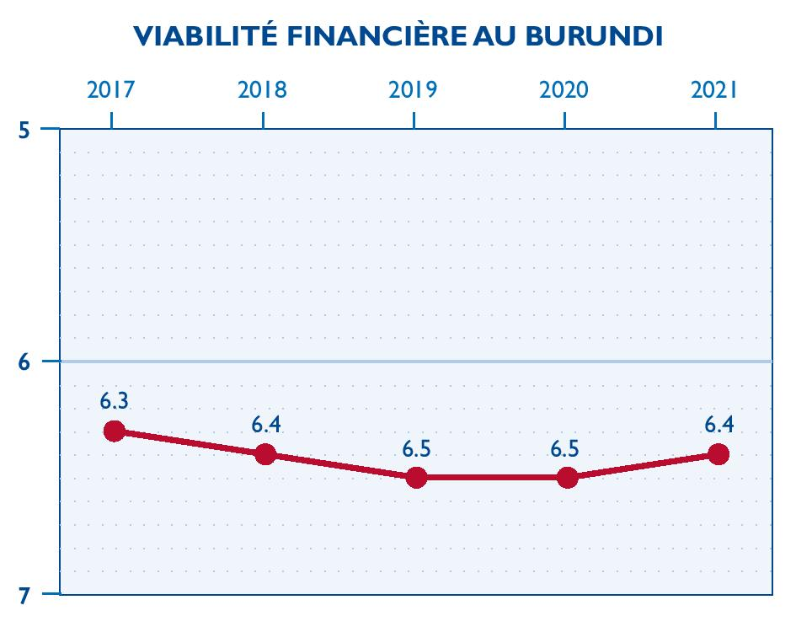
La viabilité financière des OSC s’est légèrement améliorée en 2021 avec le retour au Burundi de plusieurs partenaires internationaux, qui s’étaient retirés ou avaient réduit leur présence après la promulgation de la loi n° 1/01 en janvier 2017. Par ailleurs, la capacité du secteur à mobiliser des fonds s’est renforcée dans la mesure où plusieurs organisations ont adopté des approches plus stratégiques pour lever des fonds, même si les résultats ne sont pas encore visibles.
Les OSC burundaises ont dans l’ensemble du mal à accéder aux ressources financières pour réaliser leurs programmes et assurer leur survie, même à court terme. Elles dépendent fortement des sources de financement étrangères, notamment des agences des Nations Unies, des organisations bilatérales et multilatérales, et des ONG internationales, y compris Oxfam, CARE International, Christian Aïd, Cordaid, Avocats sans frontières et Médecins sans frontières. En raison de cette dépendance, les OSC burundaises sont très vulnérables et fragiles. Les niveaux globaux de financement étrangers sont toutefois restés réduits en 2021, bien que le retour de certains partenaires internationaux, comme la Coalition du mouvement Nord-Sud en Flandre 11.11.11, un groupe belge, ait amélioré les perspectives de financement. Les organisations burundaises ont reçu un soutien pour des projets dans des domaines tels que les soins de santé, l’agriculture, l’éducation, l’entrepreneuriat, le renforcement de la démocratie et l’autonomisation des filles et des femmes. Trois consortiums, composés d’organisations locales et internationales, ont reçu des financements pour trois ans (2020-2023) pour renforcer les capacités de la société civile en matière de participation inclusive des citoyens.
Les OSC burundaises obtiennent peu de financements locaux de sources locales. Rares sont les organisations qui ont lancé des activités génératrices de revenus en 2021, bien qu’elles soient légalement autorisées à le faire. La capacité des OSC à collecter des fonds à partir de cotisations ou de contributions financières des membres est restée faible, et les fonds recueillis étaient généralement insuffisants pour couvrir leur fonctionnement. Plusieurs organisations ont créé des entreprises sociales pour générer des fonds. Par exemple, le COPED gère des entités qui soutiennent la transformation des produits agricoles, les écoles et les services de santé. Quelques organisations mènent des activités de collecte de fonds. Par exemple, chaque année à l’approche de Noël, Radio Maria collecte des dons dans des boîtes placées dans les églises et la Croix-Rouge place de petites caisses dans ses centres de services. En 2021, l’OAG, le Barreau des avocats de Gitega et d’autres organisations ont affiné leurs stratégies de mobilisation des ressources, notamment en formant leur personnel à la préparation des projets.
Le gouvernement n’a apporté guère de soutien aux OSC et n’a attribué aucun contrat aux OSC en 2021. Le gouvernement fournit un soutien à certaines organisations, y compris l’ABUBEF et la Society for Women and AIDS (SWAA-Burundi), en leur affectant du personnel rémunéré par l’État. Ces personnes assument des fonctions régulières et sont considérées par les autres membres du personnel de l’OSC comme des collègues au service de l’organisation qui les emploie. Les entreprises ne financent pas les OSC.
De nombreuses OSC ont des systèmes de gestion financière solides, y compris des outils et des procédures pour garantir la traçabilité des transactions. Elles disposent parfois de personnel spécialisé dans la finance et la comptabilité, procèdent à des audits réguliers et produisent des rapports financiers destinés aussi bien aux membres qu’aux partenaires techniques et financiers et aux pouvoirs publics, notamment le ministère de l’Intérieur, du Développement communautaire et de la Sécurité publique. Ces pratiques sont encouragées par les donateurs, qui en font une condition d’accès aux fonds. Les petites organisations ont des systèmes de gestion financière moins développés et manquent parfois de procédures financières écrites.
PLAIDOYER: 5.4
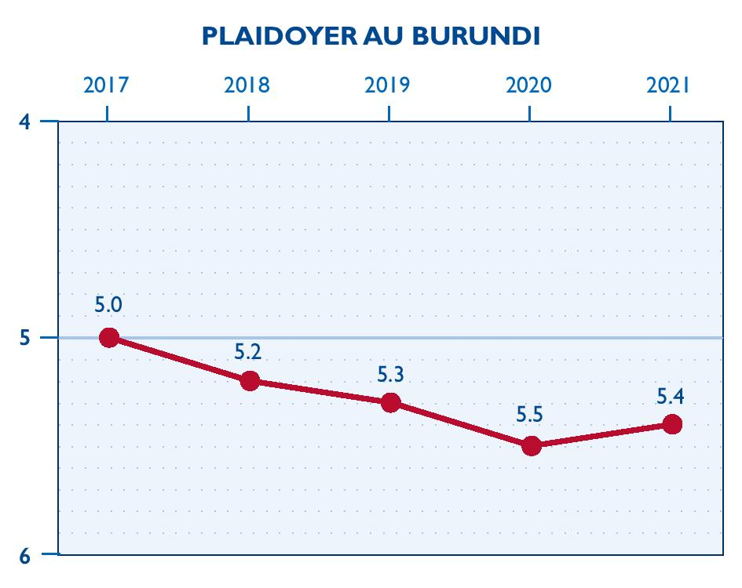
Le plaidoyer des OSC a connu une légère amélioration en 2021 car le gouvernement semblait disposé à renforcer le dialogue avec le secteur.
Bien que le cadre de concertation entre les OSC et le gouvernement, prévu par la loi n° 1/02, n’ait toujours pas été mis en place en 2021, les instances gouvernementales organisent parfois des réunions ponctuelles avec des OSC sur des thèmes comme le respect de la loi et la contribution des OSC au développement communautaire. Certaines organisations participent avec les fonctionnaires aux réunions de commissions spécialisées et les OSC sont parfois invitées à assister à des réunions par secteurs d’activités. La participation des OSC à ces réunions a parfois été constructive, et elles ont estimé que leurs points de vue étaient entendus. Les OSC n’ont guère accès aux processus décisionnels au niveau local, bien que la loi municipale stipule qu’elles peuvent assister aux réunions du conseil communal. Il n’existe aucun dispositif permettant aux OSC de demander des comptes au gouvernement.
Malgré ce contexte défavorable, les contacts entre les OSC et les pouvoirs publics ont augmenté lentement en 2021. Les OSC perçoivent ceci comme un élément positif, même si le dialogue n’est pas encore effectif. Le ministère de l’Intérieur, du Développement communautaire et de la Sécurité publique a organisé deux réunions auxquelles toutes les OSC ont été invitées à participer. Le ministère voulait rappeler aux OSC de respecter la loi, de travailler dans le cadre des missions qu’elles se sont fixées, d’aligner leurs programmes au PND 2018-2017, et de produire régulièrement leurs rapports d’activités et les transmettre au ministère dans les délais prévus par la loi.
Bien que les OSC burundaises maîtrisent bien le concept de plaidoyer, elles ont mené peu d’activités de plaidoyer en 2021. Les organisations les plus actives se sont concentrées sur la défense des droits des femmes. Les associations de femmes sous l’égide du Réseau femmes et paix (RFP) ont cherché à accroître la participation des femmes dans les instances de décision. Un consortium composé d’organisations de femmes, dirigé par l’association Dushirehamwe, a réalisé une étude sur les instruments juridiques disponibles dans la lutte contre la violence basée sur le genre Une nouvelle plateforme de plaidoyer, l’Alliance stratégique de plaidoyer, a été créée en 2021 sous le leadership de la Concertation des collectifs des associations féminines de la région des Grands-Lacs (COCAFEM) avec pour but la défense des droits des femmes. Le Réseau national de jeunes vivant avec le VIH/SIDA (RNJ) a mené un plaidoyer pour la révision des dispositions légales défavorables à leurs communautés.
Après la levée des sanctions à son encontre, le PARCEM a repris son travail de plaidoyer économique en 2021. L’OAG, le Barreau de Bujumbura Bar et le consortium dirigé par Cordaid ont poursuivi leur coopération avec le ministère de la Justice pour promouvoir l’accès à la justice et à l’aide légale en 2021.
En 2021, lorsque le ministre de l’Intérieur, de la Sécurité publique et du Développement communautaire a rencontré les représentants des OSC à Kayanza et Bugarama, le simple fait que ces réunions aient eu lieu a été perçu par la société civile comme un signe positif, d’autant plus que quelques années auparavant, les autorités avaient promis de rencontrer au moins deux fois par an les OSC, mais ne l’avaient jamais fait. L’ordre du jour de ces réunions comprenait des questions liées à la conformité aux dispositions légales et à l’alignement des OSC sur le PND 2018-27. Les OSC ont demandé au gouvernement de les associer plus étroitement à toutes les étapes de la planification et de la mise en œuvre des programmes gouvernementaux, d’autant plus que la loi reconnaît le statut d’utilité publique. Les OSC ont également cherché à s’organiser pour être prêtes à saisir les opportunités de promouvoir un cadre juridique et réglementaire plus favorable à leur travail. Par exemple, l’OAG et le PARCEM ont mené des contacts pour amorcer un travail en synergie avec d’autres organisations. Leur objectif était de créer un mécanisme de coopération bien défini, qui permettrait aux OSC de soumettre des propositions conjointes pour de grands projets, et de mener des actions de plaidoyer sur des questions spécifiques.
PRESTATION DE SERVICES: 5.0
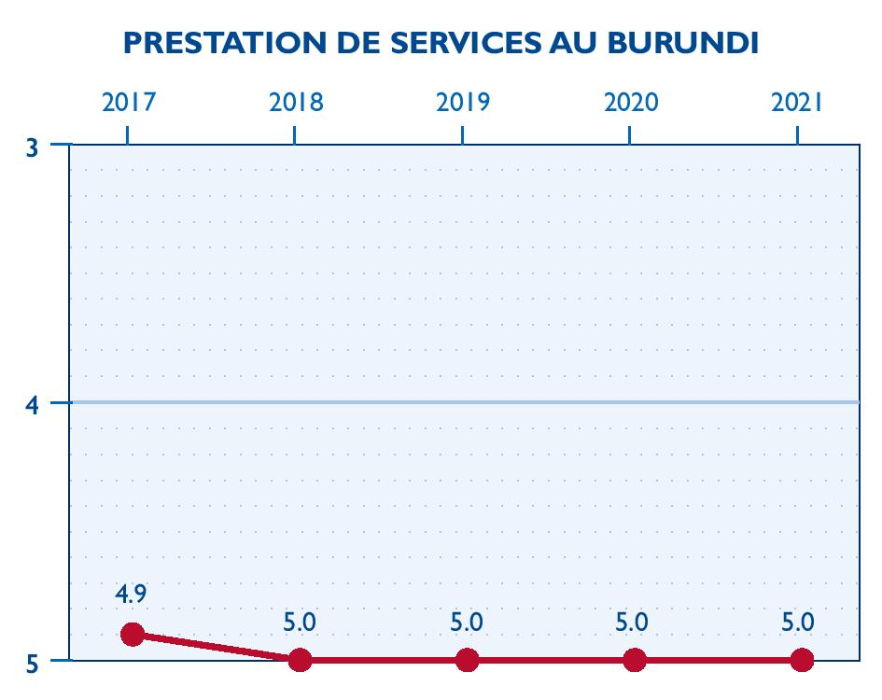
La prestation de services des OSC a été stable en 2021.
La prestation normale de services des OSC a repris en 2021 après les perturbations et la méfiance causées par les élections générales de 2020. Les OSC ont continué à fournir des services liés au COVID-19 : installation de matériel de lavage des mains et désinfectants à l’entrée des infrastructures publiques, prise de température, sensibilisation sur les mesures barrières, sensibilisation au dépistage, orientation vers les centres de prise en charge. Elles ont également travaillé dans des domaines tels que la santé (y compris la santé sexuelle et reproductive), l’éducation, le développement économique, la protection de l’environnement, la prévention des conflits et la consolidation de la paix, le renforcement des capacités et l’autonomisation des jeunes, des filles et des femmes.
Les OSC mettent l’accent sur une approche participative et locale de la conception de projets pour s’assurer que les biens et services correspondent aux besoins et aux intérêts des groupes cibles et aux politiques gouvernementales. Ces besoins peuvent concerner des domaines tels que l’amélioration des infrastructures communautaires, l’établissement d’initiatives d’épargne et de crédit mutuel dans les collines ou la construction de pépinières de fruits et de légumes, et l’aménagement de canaux contre l’érosion. Par exemple, le Conseil pour l’éducation et le développement (COPED) est fortement impliqué dans la construction d’infrastructures et la fourniture d’équipements aux secteurs de l’éducation et de la santé dans les zones où il travaille. Des OSC, par exemple l’Association famille pour vaincre le SIDA (FVS) et Bumbatirana gèrent des institutions de microfinance. D’autres organisations ont soutenu la création de groupes financiers communautaires.
Les OSC ne génèrent pas des revenus importants grâce à la prestation de services, quoiqu’elles vendent quelques produits et services à des prix symboliques. Les publications des OSC sont généralement distribuées gratuitement. Les OSC burundaises ne font pas de discrimination, car cela serait contraire à la loi ainsi qu’à leurs valeurs et principes éthiques.
Certains responsables des pouvoirs publics reconnaissent la valeur ajoutée des interventions des OSC, notamment dans les secteurs mentionnés comme prioritaires dans la loi n° 1/02, tels que la santé, l’éducation, la protection de l’environnement et l’assistance aux communautés Batwa, aux personnes âgées, aux orphelins, et aux personnes vivant avec un handicap. En 2021, des hauts fonctionnaires de l’État ont également participé à des évènements de lancement de certaines activités des OSC, visité des orphelinats, les centres d’assistance aux personnes âgées gérés par des OSC, et ont soutenu les responsables de ces structures en leur fournissant une assistance financière et des vivres et d’autres matériels de première nécessité.

INFRASTRUCTURE SECTORIELLE: 5.8
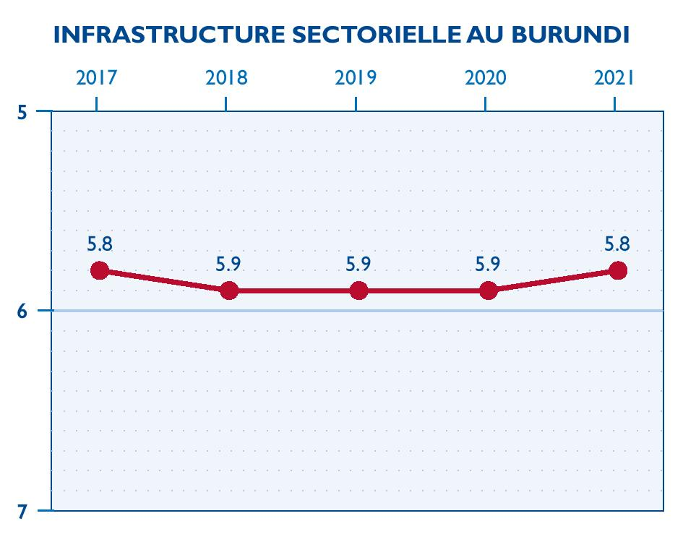
L’infrastructure sectorielle s’est légèrement améliorée, car les tensions entre les OSC se sont estompées et elles ont coopéré plus efficacement.
Des centres de ressources, des bibliothèques et des cybercafés donnent aux OSC accès à l’information, à des ordinateurs et à l’internet. Certaines de ces installations sont des initiatives du CSO, tandis que d’autres sont exploitées par des promoteurs publics ou privés. Avec l’extension des centres urbains à travers le pays, plusieurs nouveaux centres ont été établis en 2021 malgré l’approvisionnement limité en électricité et les fréquentes coupures de courant. Les OSC obtiennent également des informations auprès des médias traditionnels que sont la radio, la télévision et la presse écrite. Il n’existe aucune organisation intermédiaire de soutien au niveau national ou communautaire.
Les OSC forment des consortiums, des collectifs, des réseaux nationaux et des réseaux sectoriels pour échanger des informations, exécuter des projets conjointement et promouvoir des intérêts communs. Parmi les réseaux actifs en 2021 figurent le RFP, le Collectif des associations et ONG féminines du Burundi (CAFOB), la Coalition Éducation pour tous (Coalition EPT BAFASHEBIGE) et la Fédération des associations des personnes handicapées du Burundi (FAPHB). Les tensions entre les organisations perçues comme pro- et anti-gouvernementales se sont dissipées en 2021, et les OSC ont participé ensemble à diverses réunions et ateliers sans conflit.
En 2021, les OSC dans tout le pays ont eu accès à des formations sur des sujets tels que la gouvernance organisationnelle, la planification stratégique, le développement de projets, l’entrepreneuriat, le leadership, le plaidoyer, les droits de l’homme, la santé sexuelle et reproductive et la gestion financière. L’UE, Cordaid, CARE International, la Direction du développement et de la coopération suisse, NIMD et bien d’autres partenaires internationaux ont appuyé ces formations. La formation est généralement dispensée dans la langue nationale, le kirundi.
Les OSC ont continué à bénéficier de conventions de collaboration avec diverses administrations publiques en 2021. Par exemple, le BLTP et le ministère de l’Intérieur, du Développement communautaire et de la Sécurité publique ont travaillé ensemble pour former des coordinateurs de partis politiques ; l’OAG et le ministère de la Justice ont coopéré sur des activités liées à l’accès à la justice ; l’ABUBEF et le ministère de la Santé publique et de la Lutte contre le sida se sont associés pour promouvoir la santé sexuelle et reproductive ; et SWAA-Burundi et le ministère de la Santé ont mené des activités conjointes de prévention et de traitement du VIH/sida. Les OSC ont contractualisé avec les médias pour faire connaître leurs activités au public. Par exemple, l’organisation Search for Common Ground a travaillé en étroite collaboration avec Studio Ijambo sur la résolution pacifique des conflits et la consolidation de la paix au sein des communautés, et Multiplex a diffusé les messages d’OSC sur certaines thématiques comme les droits des filles et des femmes et le civisme fiscal. Les OSC entretiennent peu d’activités avec le secteur des entreprises.
IMAGE PUBLIQUE: 4.9
L’image publique des OSC n’a pas changé en 2021.
Les élections de 2020 étant terminées, les médias ont recommencé à couvrir les activités des OSC en 2021 (séminaires de formation, ateliers, interventions en faveur des pauvres, entrepreneuriat des filles/femmes et jeunes…). Radio-Télévision Isanganiro a continué à donner la parole aux OSC sur des sujets tels que la consolidation de la paix et la résolution des conflits.
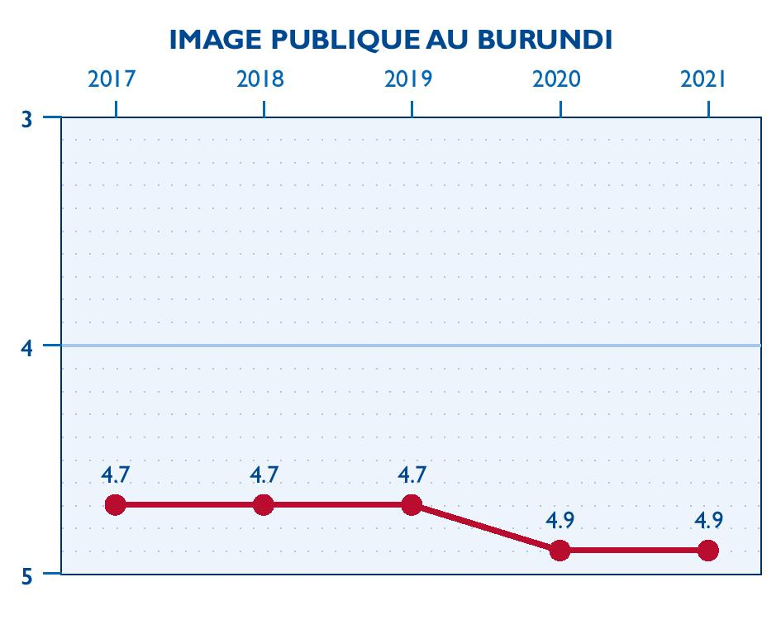
Le public a une opinion positive des OSC, en particulier de celles qui travaillent directement avec les communautés locales. Le public apprécie surtout les possibilités qu’offrent les OSC de contribuer à l’identification de leurs priorités afin que leurs biens et services répondent aux besoins de la communauté. Le public reconnaît que les services offerts par les OSC actives s’inscrivent dans le cadre du Plan national de développement du Burundi et ainsi contribuent de manière significative au développement du pays et à l’amélioration du bien-être des populations.
La méfiance des autorités à l’égard des OSC, qui a culminé pendant la période électorale de 2020, s’est atténuée en 2021. Les responsables gouvernementaux ont cessé d’accuser les OSC d’être à la solde des « colons » ou des puissances occidentales. Les déclarations officielles n’étaient généralement pas défavorables aux OSC, quoique le gouvernement semblait favoriser les organisations axées sur le développement et continuait à faire pression sur les OSC pour qu’elles intègrent le réseau de coopératives Sangwe. Le secteur privé accorde peu d’attention aux OSC.
En 2021, les OSC ont fait des efforts pour promouvoir leur image et leurs activités par le biais d’émissions de radio et de télévision, en coopérant avec le gouvernement pour identifier les besoins du public et mettre en œuvre des activités, et en demandant aux bénéficiaires d’exprimer leur niveau de satisfaction vis-à-vis des services des OSC.
La plupart des OSC disposent d’un code d’éthique, puisque la loi l’exige. Les OSC sont de plus en plus conscientes de l’importance de fonctionner de manière transparente et redevable, et ont élaboré des procédures et des outils de gestion écrits. Les OSC produisent des rapports d’activité annuels qui sont approuvés par leurs organes statutaires avant d’être soumis aux autorités.
Clause de non-responsabilité: les opinions exprimées dans ce document sont celles des intervenants et des autreschercheurs du projet et ne reflètent pas nécessairement les points de vue de l'USAID ou de FHI 360.

